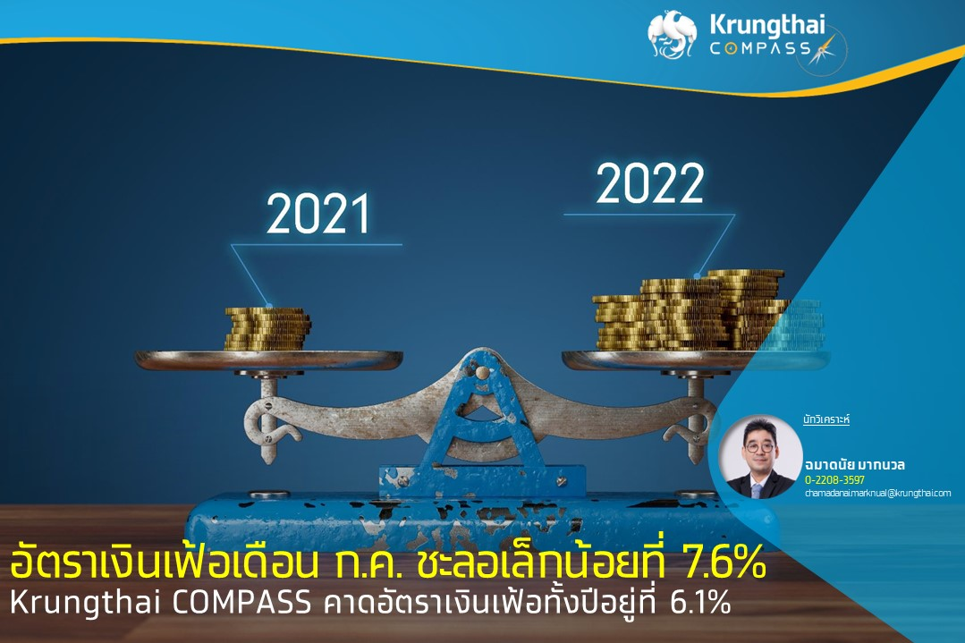

**Key Highlights**

* อัตราเงินเฟ้อทั่วไปเดือน ก.ค. แตะระดับ 7.6% (YoY) ชะลอตัวลงเล็กน้อยจากเดือนก่อนตามทิศทางราคาน้ำมันจากความกังวลต่อภาวะเศรษฐกิจโลกที่อ่อนแอลง อย่างไรก็ตามอัตราเงินเฟ้อพื้นฐานเร่งขึ้นจากเดือนก่อนมาอยู่ที่ 3.0% โดยในหมวดเคหสถาน เพิ่มขึ้น 8.4% และหมวดการบันเทิงฯ ที่เพิ่มขึ้นต่อเนื่องเป็นเดือนที่ 2 บ่งชี้ถึงการส่งผ่านของราคาสินค้าระหว่างหมวดอาหารและหมวดพลังงานออกไปยังหมวดอื่นๆ
* Krungthai COMPASS มองอัตราเงินเฟ้อทั้งปี 2022 จะอยู่ที่ 6.1% จากการปรับขึ้นราคาสินค้าที่เริ่มกระจายตัวเป็นวงกว้างมากขึ้น นอกจากนั้นหากมีการปรับขึ้นค่าไฟในงวด ก.ย.-ธ.ค. ก็จะเป็นแรงกดดันเงินเฟ้อในช่วงที่เหลือของปี ซึ่งจะกระทบอำนาจซื้อภาคครัวเรือนและต้นทุนของภาคธุรกิจ

**ฉมาดนัย มากนวล**

**Krungthai COMPASS**

**อัตราเงินเฟ้อทั่วไปเดือน ก.ค. แตะระดับ 7.6% ชะลอตัวเล็กน้อยเทียบจาก 7.7% เมื่อเดือนก่อน จากราคาน้ำมันเชื้อเพลิงที่แผ่วตามราคาตลาดโลก**

**อัตราเงินเฟ้อทั่วไปเดือน ก.ค. อยู่ที่ 7.6 (YoY) ชะลอเล็กน้อยจากเดือนก่อนที่ 7.7% (YoY) ซึ่งเป็นระดับสูงสุดในรอบ 14 ปี** โดยอยู่ในระดับที่ต่ำกว่านักวิเคราะห์คาดไว้ที่ 7.8%ปัจจัยหลักจากราคาขายปลีกน้ำมันเชื้อเพลิงที่ชะลอตัวลงจากความกังวลต่อภาวะเศรษฐกิจโลกที่อ่อนแอลง อย่างไรก็ตามอัตราเงินเฟ้อพื้นฐาน (ไม่รวมหมวดอาหารสดและพลังงาน) เร่งตัวขึ้นมาสู่ระดับ 3.0% (YoY) เทียบกับ 2.5% เมื่อเดือน มิ.ย. ตามราคาในหมวดเคหสถาน และหมวดสันทนาการที่เร่งตัวขึ้น ประกอบกับราคาในหมวดการขนส่งและการสื่อสารยังอยู่ในระดับสูงต่อเนื่องจากเดือนก่อน ด้านราคาในหมวดอาหารสดและหมวดพลังงานที่มีความผันผวนสูงนั้นยังเพิ่มในระดับสูง เช่น หมวดอาหารและเครื่องดื่มไม่มีแอลกอฮอล์ที่ปรับตัวเร่งขึ้น 8.0% (YoY) โดยเฉพาะราคาสินค้าในกลุ่มอาหารสดที่เพิ่มขึ้นมากตามแรงผลักดันของเนื้อสัตว์ที่มีต้นทุนการเลี้ยงสูงขึ้น ส่วนราคาพลังงานยังเพิ่มสูงถึง 33.8% (YoY) ในช่วง 7 เดือนแรกของปี 2565 อัตราเงินเฟ้อทั่วไปเฉลี่ยอยู่ที่ 5.9% ขณะที่ อัตราเงินเฟ้อพื้นฐานเฉลี่ยอยู่ที่ 2.0%

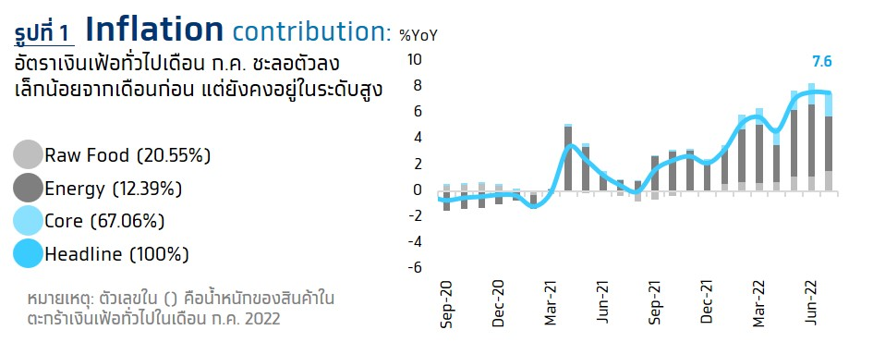

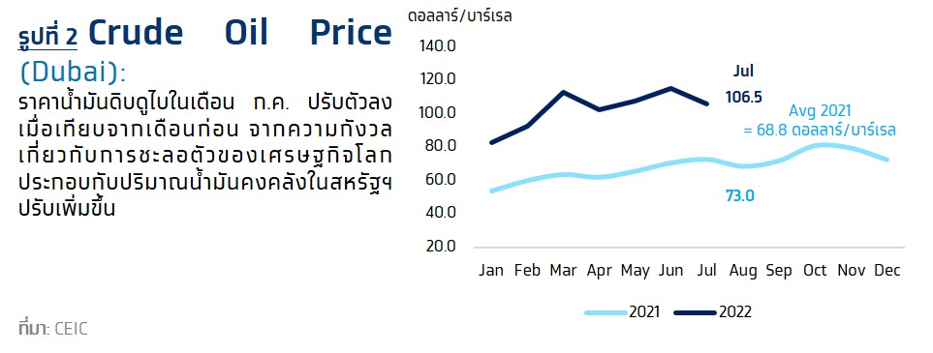

**Implication:**

* **Krungthai COMPASS มองอัตราเงินเฟ้อในช่วงที่เหลือของปีจะอยู่ในระดับสูงกว่าค่าเฉลี่ยในช่วง 7 เดือนแรกของปี ซึ่งอยู่ที่ 5.9% และทำให้อัตราเงินเฟ้อทั้งปี 2022 อยู่ที่ 6.1%** สาเหตุสำคัญจากการกระจายตัวของราคาที่เพิ่มขึ้นออกไปในหลายหมวดมากขึ้น สะท้อนจากอัตราเงินเฟ้อพื้นฐาน (หักอาหารสดและพลังงาน) ที่เร่งตัวขึ้นสู่ 2.5% เมื่อเทียบกับ 1.9% เมื่อเดือนก่อน โดยในหมวดเคหสถาน (สัดส่วน 21.9% ของตะกร้าเงินเฟ้อ) เพิ่มขึ้น 8.4% เทียบจาก 6.8% และหมวดการบันเทิงฯ (สัดส่วน 4.2%) เพิ่มขึ้นต่อเนื่องเป็นเดือนที่ 2 บ่งชี้ถึงการส่งผ่านของราคาสินค้าระหว่างหมวดอาหารและหมวดพลังงานออกไปยังหมวดอื่นๆ รวมถึงแนวโน้มการส่งผ่านต้นทุนผู้ประกอบการไปยังราคาสินค้าและบริการมากยิ่งขึ้น จากดัชนีราคาผู้ผลิตที่เพิ่มต่อเนื่อง มองไปในช่วงที่เหลือของปี ต้นทุนของผู้ประกอบการมีแนวโน้มเพิ่มขึ้น ทั้งจากราคาค่าไฟในกรณีที่มีการปรับขึ้นในงวด ก.ย. - ธ.ค. เนื่องจากราคาก๊าซธรรมชาติที่เป็นเชื้อเพลิงหลักอยู่ในทิศทางเพิ่มขึ้น อีกทั้ง กฟผ. อาจลดภาระแบกรับต้นทุนการผลิตไฟฟ้า ประกอบภาระจ่ายดอกเบี้ยของผู้ประกอบการอาจเพิ่มขึ้นหากมีการปรับขึ้นดอกเบี้ยจะส่งผลให้ต้นทุนทางการเงินเพิ่มสูงขึ้น

